Opis przedmiotu zamówienia

Meble do pomieszczenia hallu Budynku biura przepustek na terenie Akademii Wojsk Lądowych
we Wrocławiu.

Dostawa wraz z wniesieniem i montażem mebli: ul. Czajkowskiego 109, 51-147 Wrocław

Gwarancja na meble: minimum 36 miesięcy
Termin dostawy: do 10 kwietnia 2024 r.

Specyfikacja mebli
Materiał obiciowy mebli (element od nr 1 do nr 4) – Premium, wodoodporny, łatwy w utrzymaniu czystości, przeznaczony dla mebli w przestrzeni użyteczności publicznej, posiadający certyfikaty
i atesty wskazujące na możliwość zastosowania w przestrzeni publicznej.

Element z nr 1 – 1 szt. fotel, kolor zieleń butelkowa Fotel New Ancona

Wymiary :
szerokość 78 cm(±5 mm)
wysokość 69 cm(±5 mm)
głębokość 78 cm(±5 mm)
wysokość siedziska 39 cm(±5 mm)
wysokość oparcia 29 cm(±5 mm)
Waga całkowita 14 kg
wykonany z pianki poliuretanowej

Zdjęcie poglądowe.
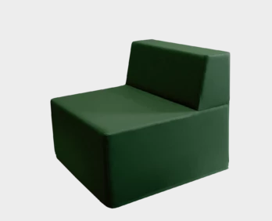
Element z nr 2 - 4 szt. puf, kolor czarny Pufa Verona 78

Wymiary :
wysokość 39cm(±5 mm)
szerokość 39 cm(±5 mm)
głębokość 78 cm(±5 mm)
Waga całkowita 8,5 kg
wykonana z pianki poliuretanowej

Zdjęcie poglądowe.
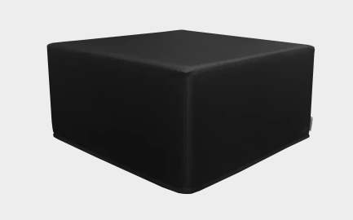

Element z nr 3 – 1 szt. sofa długość całkowita 156cm, bez podłokietników, kolor zieleń butelkowa Sofa New Torino 156

Zdjęcie poglądowe.

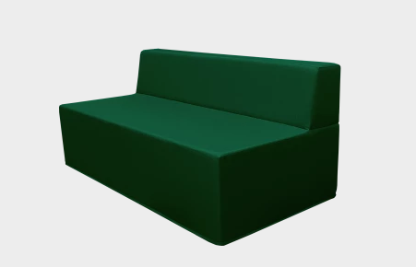

Wymiary :
szerokość 156 cm(±5 mm)
wysokość 69 cm(±5 mm)
głębokość 78 cm(±5 mm)
wysokość siedziska 39 cm(±5 mm)
wysokość oparcia 29 cm(±5 mm)
Waga całkowita 24 kg
wykonana z pianki poliuretanowej

Element z nr 4 – dwie sofy 200cm, kolor zieleń butelkowa – Sofa New Torino 200

Zdjęcie poglądowe.

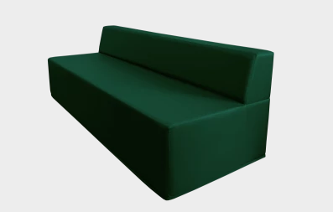

Wymiary :
szerokość 200 cm(±5 mm)
wysokość 69 cm(±5 mm)
głębokość 78 cm(±5 mm)
wysokość siedziska 39 cm(±5 mm)
wysokość oparcia 29 cm(±5 mm)
Waga całkowita 30kg
Wykonana z pianki poliuretanowej

Element z nr 5 – Zestaw stolików kawowych YOSHI czarny/stirling 36/42

Wymiary mniejszej ławy:
szerokość: 60 cm, (±5 mm)
głębokość: 60 cm, (±5 mm)
wysokość: 36 cm. (±5 mm)

Wymiary większej ławy:
szerokość: 70 cm, (±5 mm)
głębokość: 70 cm, (±5 mm)
wysokość: 42 cm. (±5 mm)

Wykonanie:
- rama mebla to stal o profilu 20 mm,
- konstrukcja wykonana z grubej stali malowanej proszkowo,
- blat o grubości 22 mm wykonany z najwyższej jakości płyty laminowanej,
- krawędzie zabezpieczone trwałym i odpornym na uszkodzenia obrzeżem ABS.

Gwarancja minimum 24 miesiące

Zdjęcie poglądowe.

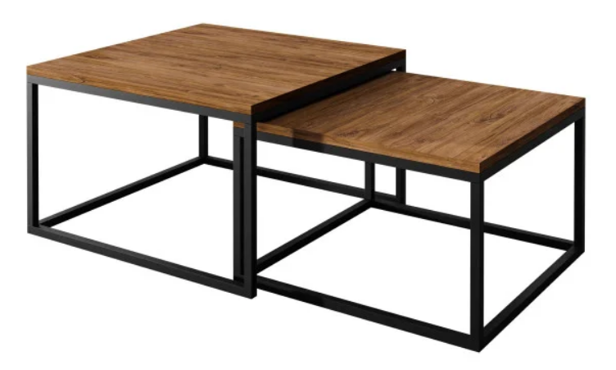

Element z nr 6 – jeden zegar ścienny fi od 59 cm do 70 cm na baterie 1x AA. Biała tarcza, czarne cyfry i wskazówki , np. Ikea Bravur

Zdjęcie poglądowe.
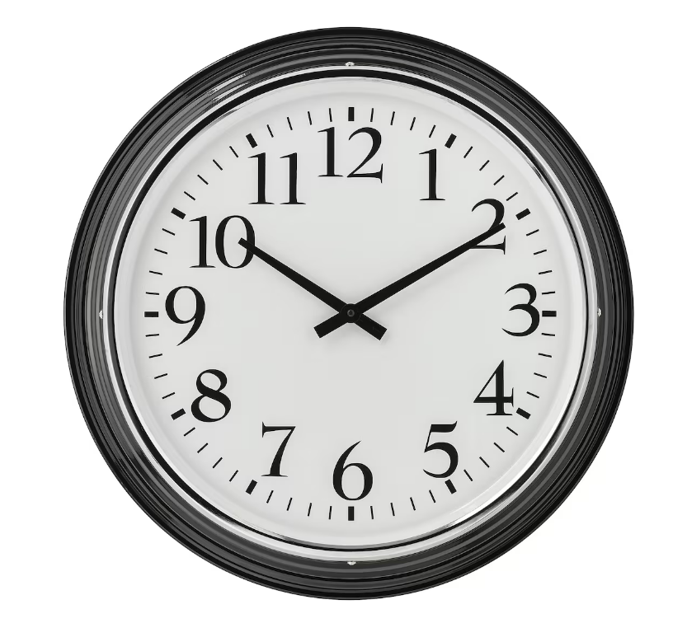

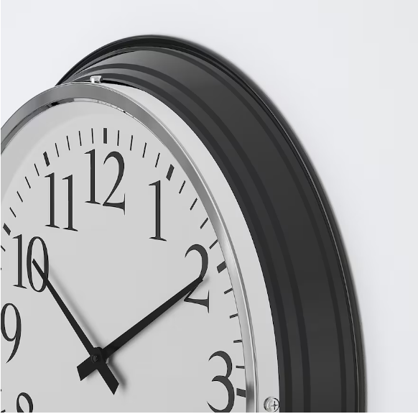

Element z nr 7 – wewnętrzna zamykana gablota magnetyczna 8xA4 z 16 czarnymi magnesami

Zdjęcie poglądowe.

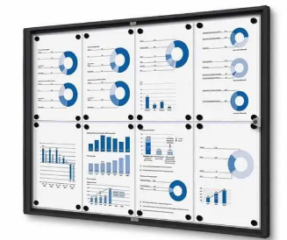
Wymiary gabloty:
Szerokość: ok 93 cm
Wysokość: ok 65,5 cm
Głębokość: ok 2,6 cm
Waga: 5 kg

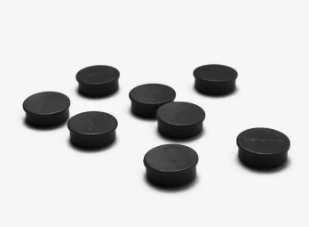

Magnetyczna gablota informacyjna 8xA4 zamykana na klucz wykonana z anodowanych aluminiowych profili. Plecy gabloty wykonane z blachy pomalowanej proszkowo, magnetyczna. Bezpieczne drzwi wykonane z plexi 3mm.
Bezpieczne narożniki.
Elementy montażowe w zestawie.
Gablota musi posiadać certyfikat ogniotrwałości.
16 szt. czarnych magnesów.

Element z nr 8 – 3 sztuki fotela kubełkowy Roxy, kolor bordowy

Zdjęcie poglądowe.

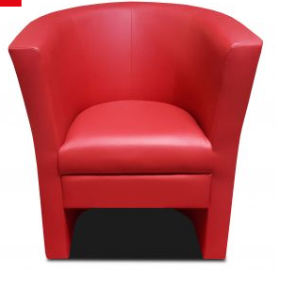

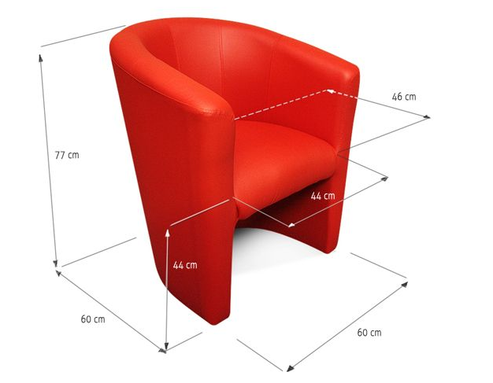
Wymiary:
Szerokość 70 cm, (±5 mm)
Głębokość 67 cm, (±5 mm)
Wysokość 80 cm, (±5 mm)
Głębokość siedziska 48 cm, (±5 mm)

Przed dostawą wszystkie kolory i materiały należy potwierdzić z Zamawiającym.

